Нетрадиционные приемы и методы профилактики речевых нарушений
Важную роль в профилактике речевых нарушений у дошкольников и школьников играет совместная деятельность дефектолога, педагогов и родителей с целью создания эффективных условий для правильного развития речи ребенка. Так как речь формирует личность ребенка и формируется по подражанию, т.е. в процессе общения окружающими его взрослыми и не правильное речевое окружение и воспитание может стать причиной возникновения речевого дефекта. Своевременная профилактика речевых нарушений у детей тесно связана с предупреждением нервно- психических отклонений в состоянии здоровья.
Специфика нетрадиционных методов направлена на:
-развитие ребенка и процесса его обучения, воспитания,
-коррекции имеющихся отклонений. Она включает в себя коррекционную работу, которая направлена на исправление имеющихся нарушений, и развивающую работу, которая направлена на раскрытие возможностей ребенка и достижение им оптимального уровня развития.
На сегодня форм нетрадиционного воздействия известно достаточно , но остановимся на тех, которые являются наиболее доступными, целесообразными и эффективными.
Активно используемый нетрадиционный метод в коррекционной работе - логопедический массаж и обучение самомассажу, который способствует быстрой нормализации тонуса артикуляционных мышц и формированию координированных артикуляционных движений. Возможно применение различных видов логомассажа, комбинирования и дополнения отдельными элементами: классический, точечный, с применением массажёров, силиконовых напалечников, чупа-чупсов, зубных щёток и т.д.
Приемы самомассажа лица:
Поглаживание- это обязательный прием, с которого начинается самомассаж.
При поглаживании усиливается кровообращение в поверхностно- расположенных сосудах, снижается мышечный тонус, регулируется дыхание.
Растирание- проводится на малых ограниченных участках в области отдельных мышечных групп. Способствует усилению кровообращения, улучшению обменных процессов, повышению тонуса мышц
Разминание также выполняется в области отдельных мышечных групп и максимально активизирует работу мышц.
Пощипывание - это прием улучшающий кровообращение, лимфообращение, обменные процессы.

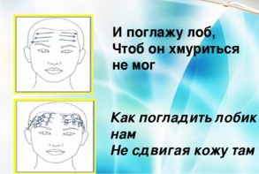
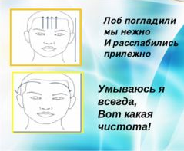

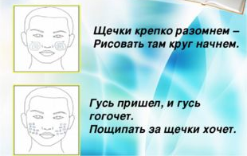
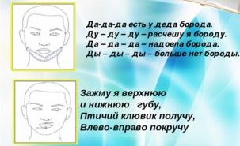

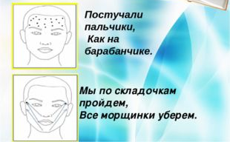
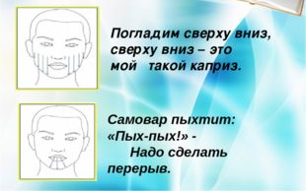

Сказкотерапия в коррекционной работе с детьми
Сказкотерапия – метод, использующий сказочную форму для речевого развития личности, совершенствования взаимодействия с окружающим миром через речь. Сказка чрезвычайно многогранна. В системе методов и средств воспитания добрых чувств сказка играет не последнюю роль по многим причинам: дети любят героев, они становятся им близкими, могут стать примерами для подражания. Достоинство сказок неоспоримо в коррекционной работе. Во время работы над сказкой дети обогащают свой словарь, осуществляется автоматизация поставленных звуков, введение их в самостоятельную речь. Драматизация сказки способствует развитию просодической стороны речи: тембра голоса, его силы, темпа, интонации, выразительности.

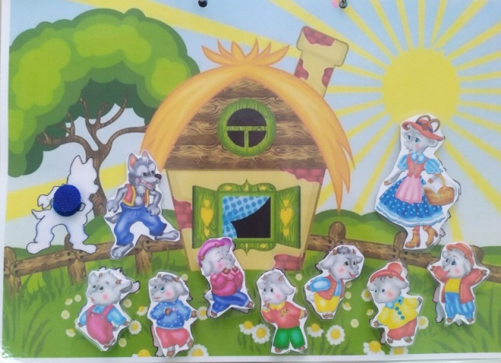

Музыкотерапия – это особая форма работы с детьми с использованием музыки в любом виде (записи на телефоне, магнитофоне, игра на музыкальных инструментах, пение). Это эффективное средство здоровьесбережения и коррекции речевых нарушений.
Дети с речевыми нарушениями часто не контролируют дыхание, расходуя его в процессе высказывания нерационально, имеют быстрый темп речи, говорят на вдохе.
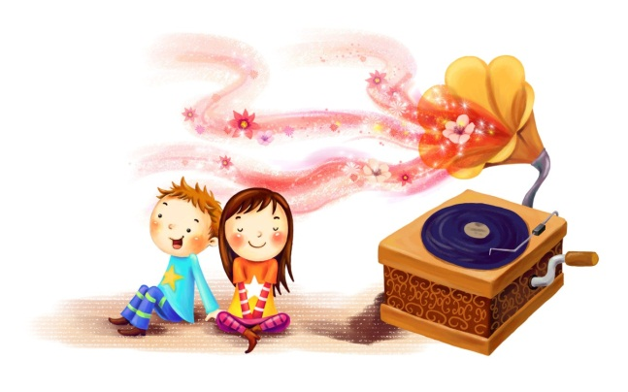
Можно использовать для прослушивания произведение, которое нравится всем детям. Прослушивание музыкальных произведений во время штриховки или рисования; выполнение ритмических движений под музыку; пропевание чистоговорок под музыкальное сопровождение и т.д.

К традиционным относится логоритмика (тесная связь слова, музыки и движения), в процессе которой активизируется словарный запас, отрабатываются поставленные звуки, закрепляется лексический
материал, развивается мышечная активность и метроритмическое чувство следующими средствами:
Музыкально-ритмические движения и речевые игры со
словом (развитие координации движений, ритмического восприятия).
Пение (активизация речи, развитие речевого дыхание, голоса, звукообразования, артикуляции, интонации);
Игра на музыкальных инструментах (развитие чувства
темпа и ритма, мелкой моторики, координации движений,
самоконтроля).
Куклотерапия
Куклотерапия – это раздел арттерапии, использующий в качестве основного приема психокоррекционного воздействия куклы как промежуточный объект взаимодействия ребенка и взрослого.
Цель куклотерапии – помочь ликвидировать болезненные переживания, укрепить психическое здоровье, улучшить социальную адаптацию, разрешить конфликты в условиях коллективной творческой деятельности. Если мы подберем соответствующие игрушки, то облегчим ребенку выражение чувств.
Задачи: развитие и совершенствование общей и мелкой моторики рук; развитие координации движений; пространственная ориентация; автоматизация и дифференциация звуков; развитие связной речи; развитие памяти, внимания, мышления; развитие коммуникативных навыков, эмоционального настроя.
На индивидуальных логопедических занятиях ребенок выбирает куклу и ведет с ней диалог. Дети уверенней произносят слова, рассказывают стихи, мини сказки. Пальчиковые куклы надеваются на указательный палец. Работа с ними способствует укреплению мышц пальцев рук, развитию мелкой моторики, помогает в развитии координации движений со словами.

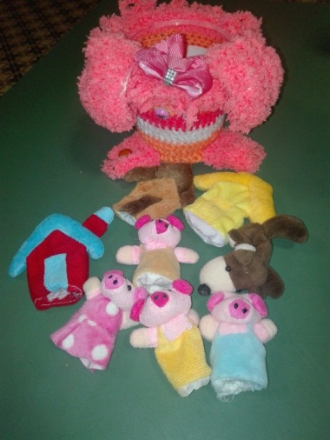

игрушки-антистресс.
Наверняка они есть у каждого ребенка. Это всем известные поп-иты, симпл-димплы и многие другие. Они не только подходят для расслабления, снятия мышечного напряжения, а также хороший вариант для развития речи ребенка. Можно поиграть не только в игры на развитие мелкой моторики, но добавить к ним речевое задание.
Например: нажми на пупырку, если услышишь звук Ш: стол, шум, сани, шарф, сон, шок и др. Или такой вариант для закрепления произношения: произноси звук Р и нажимай на пупырку.
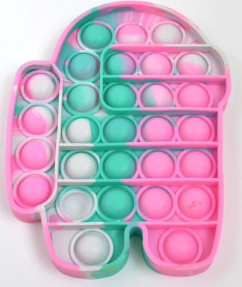

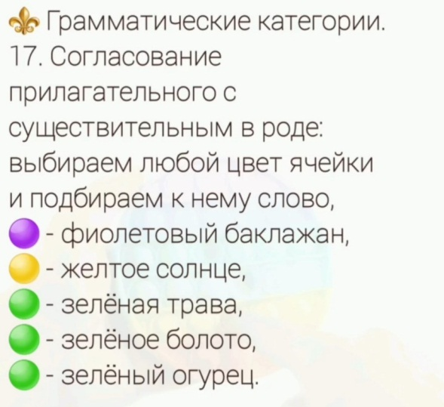
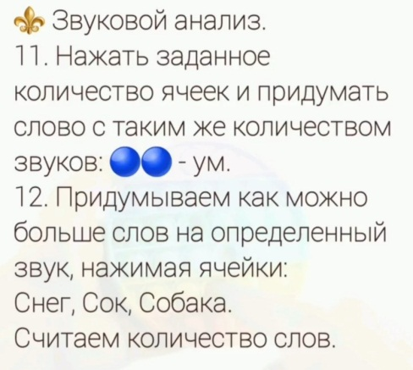
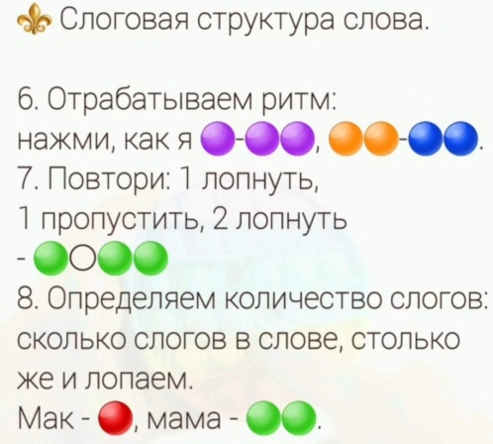

Камешки «Марблс»
Цель использования камешков МАРБЛС:
Разнообразить педагогический процесс, повысить интерес детей с речевыми нарушениями к коррекционно – развивающим заданиям, развивать мелкую мускулатуру рук, активизировать познавательную и мыслительную деятельность.
Используя этот материал в коррекционной работе с детьми, позволяет решать множество коррекционных задач:
-развивать ориентировку на плоскости листа; обогащать словарный запас, упражнять в употреблении предлогов, наречий, прилагательных, глаголов упражнять в звукобуквенном разборе слова, закреплять правильный образ буквы и др. Приятные на ощупь, эстетически красивые камешки «Марблс» вызывают бурю эмоций и взрыв творческой энергии.
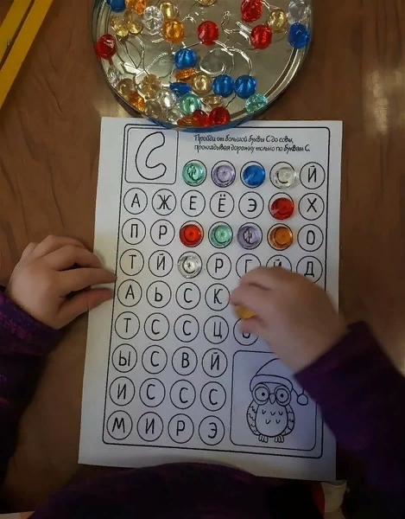
Вариантов игр с камешками множество, можно придумывать их самим по своему определенному игровому сюжету. Применять камешки Марблс в своей работе с детьми может любой педагог.
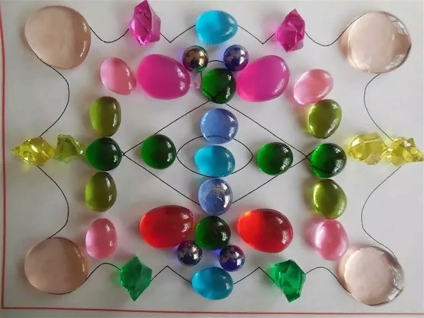

Несколько вариантов игр с камешками МАРБЛС
Игра «Божья коровка»
Цель: Автоматизация звука [ж] в начале слова.
Ход игры: У божьей коровки не хватает пятнышек и глазок. Украсим её пятнышками, назвав картинки на звук [ж].
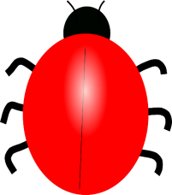
Слова: жаба, живот, жилет, жук, желудь, жетон, журавль, журнал.

Игра «Гроздь винограда»
Цель: Совершенствование умения делить слова на слоги.
Ход игры: Нужно на веточку прикрепить ягодки винограда синего, зеленого, черного, фиолетового цвета (на выбор ребенка).
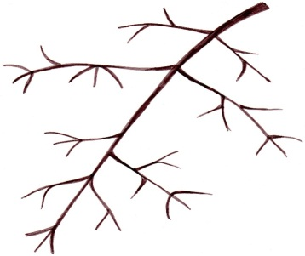
Взрослый показывает картинку и называет слова, а ребенок делит слово на части (слоги) и на веточке винограда ищет маленькую веточку из нужного количества слогов. Одна маленькая веточка – слово из одного слога, один камешек, две веточки – слово из двух слогов, два камешка и т.д.
Слова: кошка, колесо, лимон, вода, машина, дым, рука, коса, мяч, сом, самолёт, конфета.

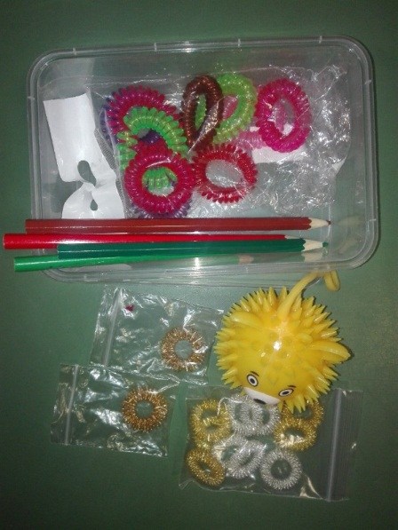
Использование тренажеров Су-Джок совместно с работой по развитию пальчиковой моторики благотворно влияет на речевую активность детей и положительно сказывается на коррекции у них речевых нарушений.
Приемы Су-Джок терапии используют с целью общего укрепления организма, в коррекционно-логопедической работе в качестве массажа при дизартрических расстройствах, при тактильной стимуляции в определенном ритме и развитию мелкой моторики пальцев рук. Поскольку на ладони находится множество биологически активных точек, эффективным способом их стимуляции является массаж специальным шариком. Прокатывая шарик между ладошками, ребенок массирует мышцы рук. В каждом шарике есть эластичное кольцо, которое помогает стимулировать работу внутренних органов. Кольцо надевают на палец и проводят массаж до появления ощущения тепла. Очень полезен и эффективен массаж пальцев и ногтевых пластин кистей. Поэтому кончики пальцев необходимо массажировать до стойкого ощущения тепла. Это оказывает оздоравливающее воздействие на весь организм. Особенно важно воздействовать на большой палец, отвечающий за работу головного мозга человека.
